Талипов Александр Валериевич

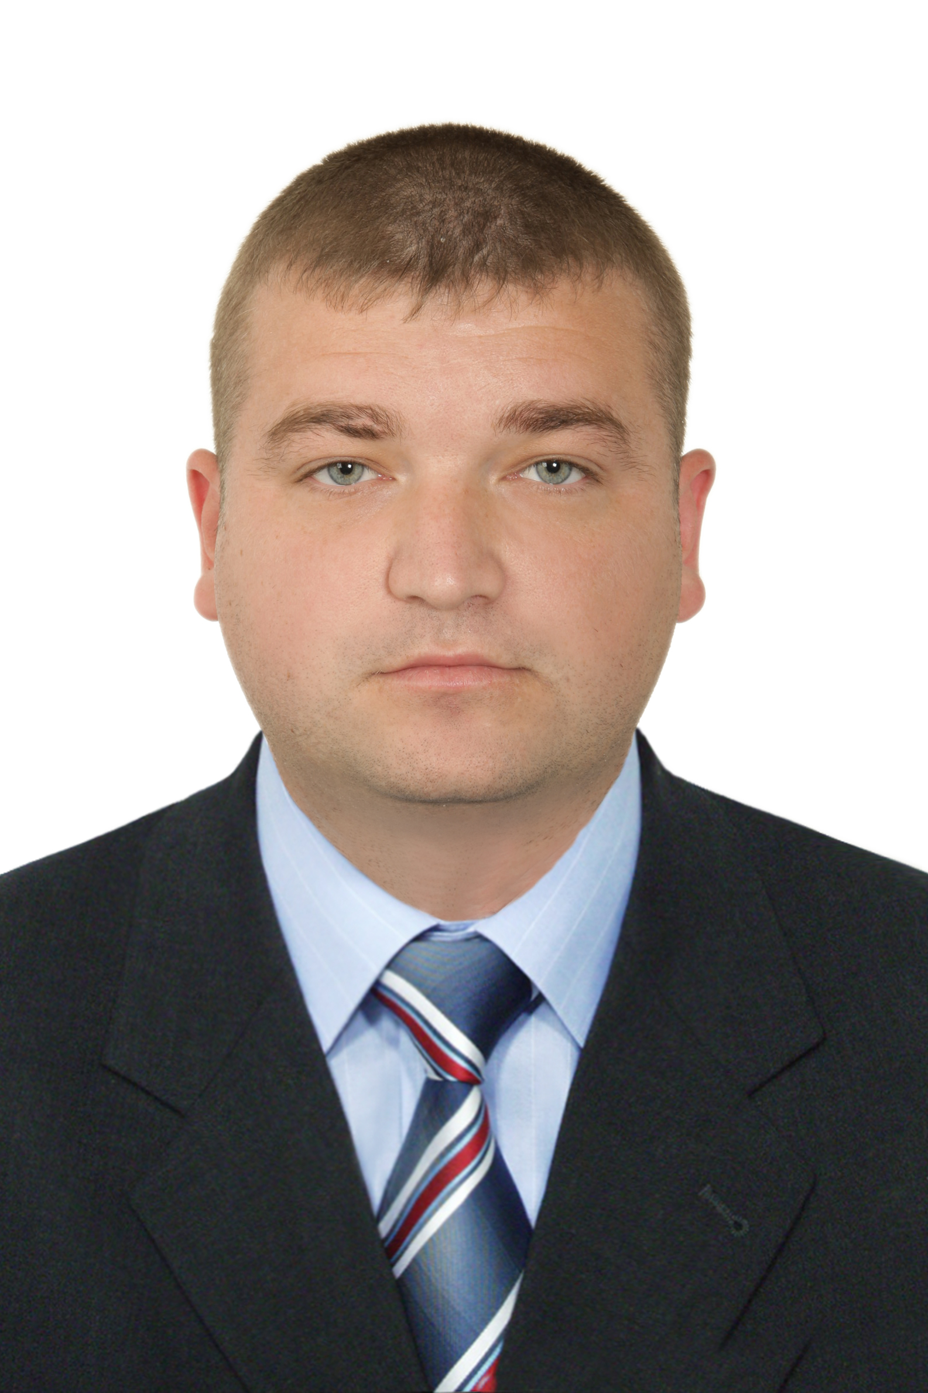
Город проживания: Феодосия
Образование: Высшее, юридическое
Дата рождения: 26.08.1981
Семейное положение: Женат, двое детей
Моб. телефон: +7 918 68 68 388
E-mail: guardtroops@mail.ru

Образование:

- Национальная Академия пограничных войск им. Б. Хмельницкого с 1998 по 2002 год. Диплом бакалавра права (с отличием).
- Государственное образовательное учреждение высшего профессионального образования Государственный университет - Высшая школа экономики г. Москва 2008 год - Свидетельство о повышении квалификации по программе «Управление государственными и муниципальными заказами».
- Феодосийская финансово-экономическая академия с 2009 по 2010 год. Диплом специалиста права (с отличием).

Опыт работы:

С 1998 года по 2002 год обучался в Национальной академии пограничных войск Украины им. Б. Хмельницкого, которую окончил с отличием, по окончанию академии было присвоено звание – лейтенант и направлен для дальнейшего прохождения службы в Симферопольский пограничный отряд.
С 2003 года по 2007 год - служба в Симферопольском пограничном отряде.
В 2007 году уволился из рядов Пограничной службы в связи с окончанием контракта. Майор запаса.
С 2008 по 2009 год работал в Счетной палате Российской Федерации на должности консультанта по взаимодействию с органами государственной власти административного департамента. Имею классный чин советника государственной гражданской службы Российской Федерации 3 класса.
В 2009 году поступил в Феодосийскую Финансово-экономическую академию, которую окончил в 2010 году с отличием.
С 2010 года и по апрель 2012 года находился на должности ведущего специалиста сектора государственной инспекции по контролю за использованием и охраной земель Отдела Госкомзема в г. Феодосия АР Крым.
С июня 2012 года и по июнь 2014 года главный специалист отдела оперативного контроля за соблюдением требований земельного законодательства Управления по контролю и охране земель Государственной инспекции сельского хозяйства в АР Крым.
С июня 2014 года и по август 2014 заместитель начальника отдела землеустройства и мониторинга земель Управления Федеральной службы государственной регистрации, кадастра и картографии по Республике Крым.
С августа 2014 по июль 2015 помощник первого заместителя Председателя Совета министров Республики Крым. Имею классный чин советника государственной гражданской службы Республики Крым 3 класса.

Профессиональные навыки:

Общий стаж государственной службы более 15 лет. Имел опыт работы с документами различной степени секретности. Участвовал в выездных проверках Счётной палаты РФ, в том числе в республике Южная Осетия в сентябре 2008 года. Обладаю высоким уровнем знания земельного, природоохранного и градостроительного законодательства, а также законодательства по противодействию коррупции. Владею английским, украинским языком. Опытный пользователь ПК, работа с поисковыми системами (поиск, обработка и анализ собранной информации).

В настоящее время занимаюсь общественной деятельностью, являюсь Председателем регионального общественного движения «За Севастополь», являюсь автором телеграмм-канала «ТалипоV Online Z» (@Talipovonline), аудитория 70,5 тыс. человек.
С начала СВО активно помогаю военным, в частности 22 армейскому корпусу, отвожу собранную помощь на передовую, имею Благодарность от командира корпуса за значительный вклад в боевую готовность и помощь в обеспечении подразделений.
Освещаю ход проведения СВО, противодействую украинской пропаганде, выявляю факты коррупции на местах.

Состав семьи:
Жена – Талипова Оксана Владимировна – 30.05.1975 г.р.
Сын – Талипов Кирилл Александрович – 19.02.2008г.р.
Дочь –Талипова Мария Александровна – 28.03.2103г.р.

